Erfolgreicher Test von NTT DATA und Chugai für KI-basierte Lösung
NTT DATA beschleunigt die Dokumentation klinischer Studien mittels Künstlicher Intelligenz
München, 29. September 2020 – Klinische Studien sind ungeheuer langwierig und erfordern eine umfassende Dokumentation von der Planung über die Durchführung bis hin zur Beantragung einer Arzneimittelzulassung. NTT DATA hat nun eine Lösung für eine effizientere Dokumentation entwickelt. Dabei erstellt ein Algorithmus basierend auf Künstlicher Intelligenz automatisch Dokumente aus einem klinischen Studienprotokoll, das die Anforderungen an die Studie beschreibt. In einem Zeitraum von Januar bis Juni 2020 hat NTT DATA gemeinsam mit Chugai Pharmaceutical das Verfahren getestet, seine Nützlichkeit bewertet und künftige Anforderungen beschrieben.
NTT DATA plant, schon im Jahr 2021 kommerzielle Dienstleistungen auf Basis dieser Lösung anzubieten. NTT DATA und Chugai wollen ihre Kooperation fortsetzen und die digitale Transformation von Prozessen in der klinischen Entwicklung weiter beschleunigen.
Hintergrund
Es kann zehn Jahre – manchmal auch deutlich länger – dauern, bis ein neues Medikament auf den Markt kommt. Ein Grund ist, dass die Entwicklung neuer Medikamente die Sammlung und Analyse von Daten aus klinischen Studien sowie deren Bewertung zu Wirksamkeit und Sicherheit umfasst. Dieser enorme Aufwand ist notwendig, um die Qualität der Ergebnisse und Daten aus klinischen Studien sicherzustellen. Für Pharmaunternehmen ist es eine Herausforderung, eine qualitativ hochwertige Dokumentation für klinische Studien zu entwickeln.
Hier setzt NTT DATA mit seiner Lösung an. Sie verbindet alle Prozesse von klinischen Studien – vom Pharmaunternehmen bis zu Kliniken – mithilfe modernster Technologien und beschleunigt die Entwicklung neuer Medikamente. NTT DATA hat bei dem erfolgreichen Test mit Chugai Pharmaceutical zusammengearbeitet. Das japanische Pharmaunternehmen hat sich in seiner Chugai Digital Vision 2030 vorgenommen, alle Wertschöpfungsketten effizienter zu machen und insbesondere klinische Studien zu beschleunigen.
Über die Lösung
Die Plattform für klinische Studien erzeugt Schritt für Schritt eine Vielzahl von Dokumenten für klinische Studien. Dazu gehören die Einverständniserklärung für Patienten, ein Formular zur Eingabe von Patientendaten, ein Plan für die statistische Analyse, ein Studienbericht, der die Ergebnisse der klinischen Studie zusammenfasst und vieles mehr. Das geschieht automatisch mit Künstlicher Intelligenz, die Daten aus dem Protokoll nutzt und das „Wissen“ in Texten interpretiert.
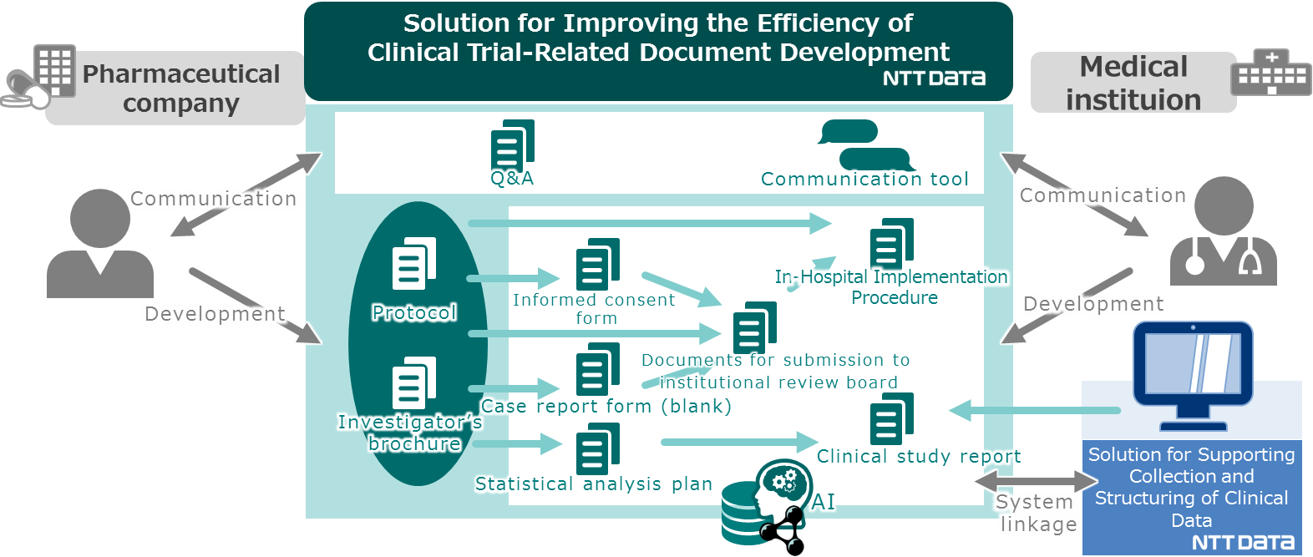
Abb. 1: Die Lösung zur effizienteren Erstellung von Dokumenten bei klinischen Studien

Ergebnisse des Tests
Im Test wurde untersucht, wie lange es dauert, eine Patienteneinwilligung und ein leeres Fallberichtsformular zu erzeugen. Der Zeitaufwand verringerte sich um durchschnittlich 61 % bzw. 40 % im Vergleich zur früheren manuellen Methode.
Beide Dokumente wurden weitgehend automatisch erzeugt. An manchen Stellen der Dokumente, an denen die automatische Erzeugung schwierig war, war die Zeitersparnis geringer. Auch musste das leere Fallberichtsformular nach der automatischen Erzeugung teilweise manuell korrigiert werden, was die Zeitersparnis ebenfalls reduzierte.
Über künftige Entwicklungen
NTT DATA nutzt die im Testverfahren validierten Technologien, um weitere, für klinische Studien relevante Dokumente und Vorlagen bereitzustellen. Schritt für Schritt sollen mehrere Sprachen unterstützt und mittels KI Formulierungsvorschläge gemacht werden. Außerdem will NTT DATA eine umfassende Plattform für klinische Studien bereitstellen, die auch die Lösung zum Erfassen und Strukturieren klinischer Daten enthält.
„Die effektive Entwicklung qualitativ hochwertiger Dokumente für klinische Studien ist für Pharmaunternehmen eine Herausforderung. Wir freuen uns sehr, dass Chugai mit seinem Fachwissen und seiner Erfahrung in der klinischen Entwicklung einen Beitrag zur gemeinsamen Plattform leisten kann“, sagt Satoko Shisai, Chugais Vice President, Head of Digital & IT Supervisory Division. Chugai helfe Pharmaunternehmen und medizinischen Einrichtungen, mithilfe von KI neue Arzneimittel schneller zu entwickeln. In seiner Digital Vision 2030 habe sich Chugai zum Ziel gesetzt, als Top-Innovator Lösungen zu entwickeln, die das Gesundheitswesen tiefgreifend verändern. „Wir werden weiterhin aktiv mit externen Partnern zusammenarbeiten, um die Innovation in der Gesundheitsbranche anzuführen“, so Satoko Shisai.
Hidenori Chihara lobt die erfolgreiche Zusammenarbeit mit Chugai beim Testverfahren zur digitalen Transformation in der klinischen Entwicklung. „Wir hoffen, dass unsere innovativen Lösungen, die wir in unserer Zusammenarbeit entwickelt haben, dazu beitragen, Herausforderungen in der pharmazeutischen Industrie zu meistern und die Entwicklung neuer Medikamente voranzubringen“, sagt der Executive Vice President, Head of Public Sector 2 von NTT DATA. Sein Unternehmen wolle mit seiner fortschrittlichen IT einen wichtigen Beitrag zur Gesundheit der Menschen leisten und mit seinen Kunden zur Gesellschaft der Zukunft beitragen.

Über Chugai Digital Vision 2030
In seiner Chugai Digital Vision 2030 hat sich das Unternehmen zum Ziel gesetzt, sein Geschäft durch den Einsatz digitaler Technologien zu transformieren und Chugai zu einem Top-Innovator bei Gesundheitslösungen zu machen, die die Gesellschaft verändern. Die Vision basiert auf drei Strategien: Stärkung der digitalen Plattform, Optimierung aller Wertschöpfungsketten und digitale Transformation für die Arzneimittelforschung und -entwicklung.
CHUGAI DIGITAL auf der offiziellen Website von Chugai: https://www.chugai-pharm.co.jp/english/profile/digital/index.html

Über Chugai
Chugai Pharmaceutical ist eines der führenden forschungsbasierten pharmazeutischen Unternehmen Japans mit Fokus auf biotechnologische Produkte. Das Unternehmen mit Sitz in Tokio ist auf verschreibungspflichtige Arzneimittel spezialisiert und an der ersten Sektion der Tokioter Börse notiert. Als wichtiges Mitglied der Roche-Gruppe ist Chugai aktiv an F&E-Aktivitäten in Japan und im Ausland beteiligt. Im Besonderen arbeitet Chugai an der Entwicklung innovativer Produkte, die bisher nicht abgedeckte medizinische Anforderungen erfüllen. Weitere Informationen finden Sie unter https://www.chugai-pharm.co.jp/english

Über NTT DATA
NTT DATA – ein Teil der NTT Group – ist Trusted Global Innovator von Business- und IT-Lösungen mit Hauptsitz in Tokio. Wir unterstützen unsere Kunden bei ihrer Transformation durch Consulting, Branchenlösungen, Business Process Services, IT-Modernisierung und Managed Services. Mit NTT DATA können Kunden und die Gesellschaft im Allgemeinen selbstbewusst in die digitale Zukunft gehen. Wir setzen uns für den langfristigen Erfolg unserer Kunden ein und kombinieren globale Präsenz mit lokaler Kundenbetreuung in über 50 Ländern. Weitere Informationen finden Sie auf de.nttdata.com.

Pressekontakt:
NTT DATA Deutschland GmbH
Katja Friedrich
VP, Head of Communications
Tel.: +49 172-739 52 34
E-Mail: Katja.Friedrich@nttdata.com

